**Web-App**

Welke **Eisen**:

* Een verbinding met een SQL database.
* Een website (front-end).
* Een invoer systeem voor teams en spelers..
* Resultaten pagina
* Tijdschema
* Paulestanden
* De team/players resultaten exporteren naar het applicatie.
* Inlog sysreem voor admin

Hoe gaat het **Werken**:

* Eerst voeg je een team met spelers aan.
* Bepaalde informatie uit database wordt op het web-site weergegeven.
* Als admin kan je scores toevoegen. En daarna kan je de resultaten van teams en spelers zien.
* De informatie die worden verzameld, worden naar database verstuurd.
* Daarna kan je via de web-applicatie de resultaten erin laden, en verder mee aan de slag gaan (Zie c# gedeelte).

Er uit **Zien**:

Kijk hieronder, het zal ongeveer hetzelfde eruit zien met kleine veranderingen.

Webapplicatie

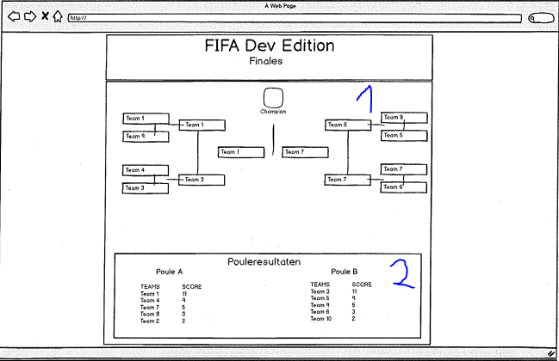

1. Teams die tot kwartfinale, half finale en finale worden ingeladen in een grid.
2. Pouleresultaten worden ingeladen uit data base.

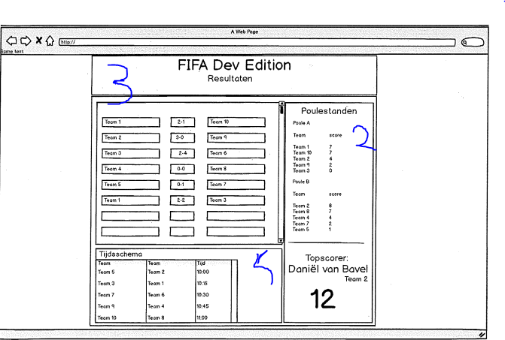

1. Resultaten van verschillende wedstrijden worden in een tabel ingeladen
2. Tijd schema word ingeladen in een tabel

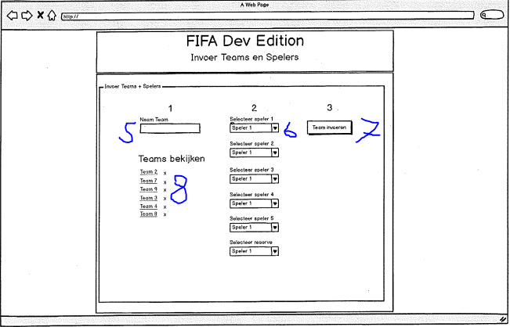

1. Naam van team invoeren
2. Namen van spelers invoeren
3. Submit button
4. Teams die al bestaan worden uit data base ingeladen en je kan door middel van een knop spelers van teams bekijken

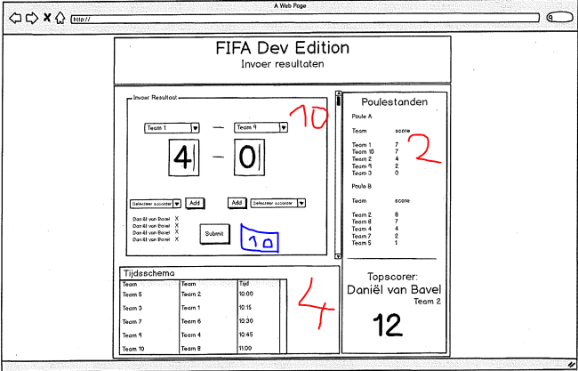

Deze scherm zie je door in te loggen als admin.

1. Je kis een match en zet het punctatie in en een winner
2. Door middel van deze knop kan je data base voor applicatie downloaden.

**C#**

Welke **Eisen**:

* Bestanden importeren uit een (sql)database
* Mogelijkheid om te kunnen om teams wedden
* Scores bijhouder
* Ranking systeem
* Inloggen/Uitloggen
* Registeren
* Admin
* Resultaten per team/player weergeven

Hoe gaat het **Werken**:

* Jij moet eerst een bestand uit een database (b.v. sql) importeren.
* Daarna inloggen (admin) of zich registreren.
* Bij het inlog scherm kan je ook naar Ranking pagina heen.
* Na dat je ingelogd bent, krijg een lijst van teams te zien.
* Daar kan je wedden aan welke teams gaan winnen (scores).
* Daarna er worden scores op de web applicatie ingevuld.
* Weer naar het database sturen, exporteren daarna importeren in de c# applicatie.
* Resultaten zien!

Er uit **Zien**:

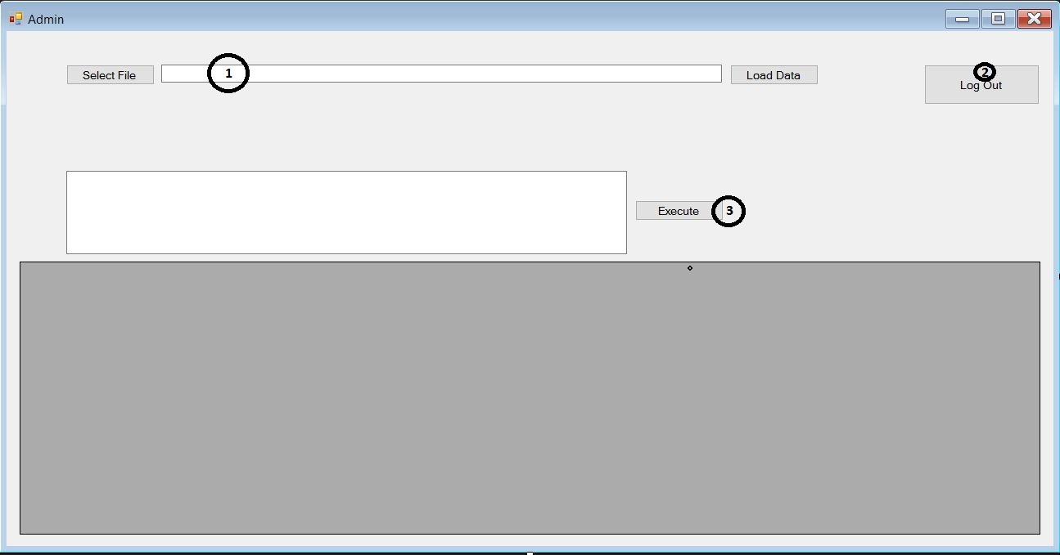

1. **Select File:** Selecteer een bastand (die wordt de web database geexporteerd met een bepaalde formaat). **Load Data:** Laad het bestand binnen de applicatie.
2. **Execute:** Ga verder naar het volgende scherm waaraan de bestandgegevens erop staat.
3. **Log Out:** Met deze functie kan je uitloggen.

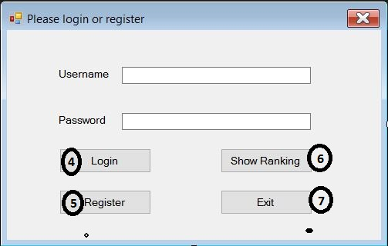

1. **Login:** Log in, indien je nog geen account hebt, dan moet je eerst zich gaan registeren**(5)**.
2. **Register:** Registereer aan
3. **Show Ranking:** Naar de ranking scherm gaan, daar krijg je te zien, welke teams hoogste punten hebben gehaald.
4. **Exit:** Het programma sluiten.

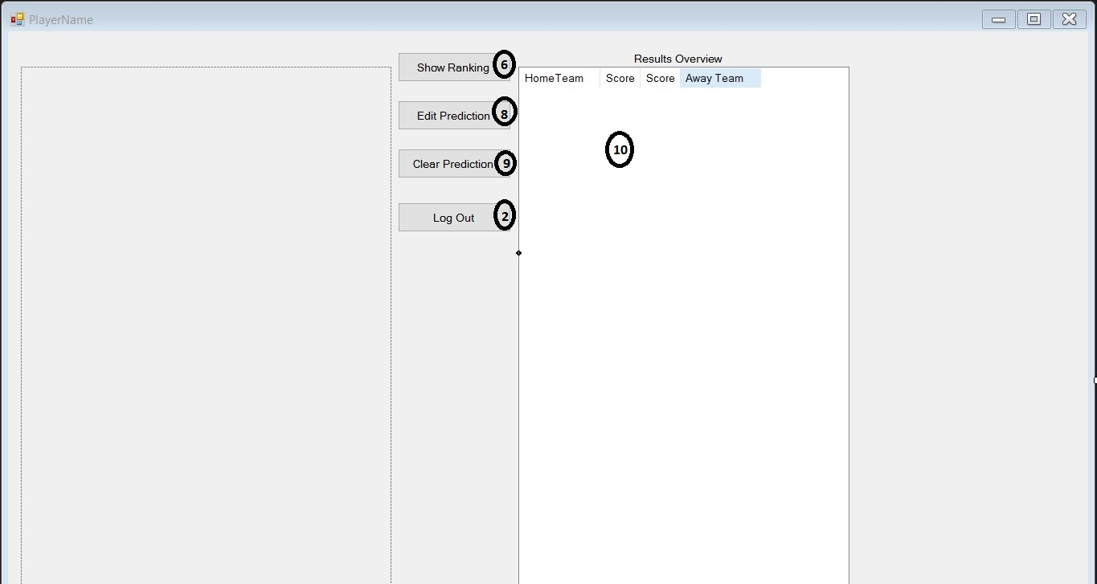

1. **Edit Prediction:** Je wedden aanpassen.
2. **Clear Prediction:** Je wedden verwijderen (leegmaken).
3. Daar zie je de teams en hun scores.

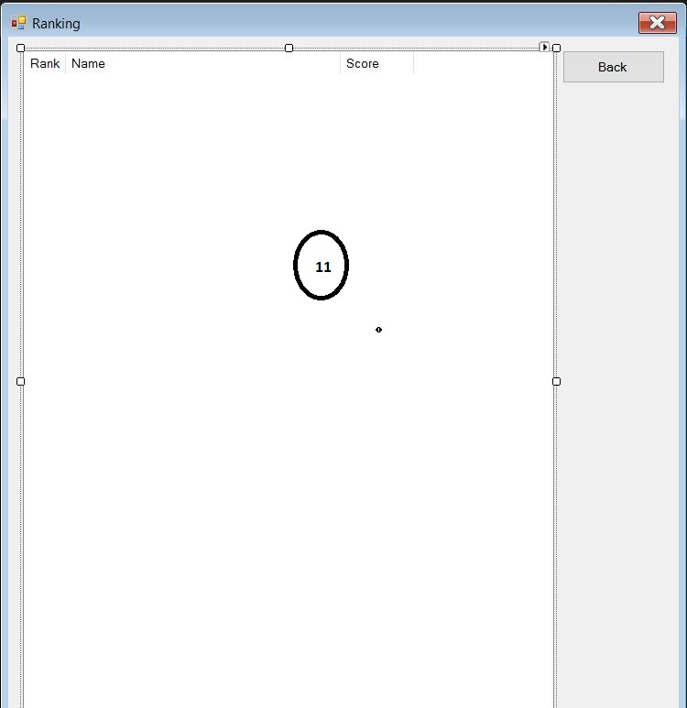

1. **Ranking:** Hier zie je de ranking venster, waarin alle teams/spelers staan, met hun top scores.